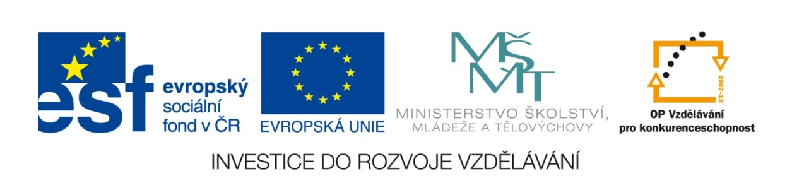

Autor : Mgr. Terezie Nohýnková
Vzdělávací oblast : Člověk a příroda
Obor : Chemie

Téma : Prvky a jejich anorganické sloučeniny
Název : Kovy, nekovy

Zdroje a použité materiály : vlastní

Anotace : V tištěné, elektronické formě či s využitím interaktivní tabule žáci vybírají, doplňují či přiřazují správnou odpověď na zadaný úkol. Třídí a upevňují si získané poznatky o vlastnostech a používání prvků.

VY_32_INOVACE_05_KOVY_NEKOVY

Vytvořeno jako DUM do předmětu chemie pro 8. Ročník na ZŠ Studentská Mnichovo Hradiště dne 10.3.2011

OPAKOVÁNÍ, PROCVIČOVÁNÍ
– kovy, nekovy

- Vyber značky kovů :

Au, O, Cu, Pb, S, Si, Fe, Cl, C, Na

- K uvedeným tvrzením přiřaď správný název prvku :

1. vodík a) …….. je stříbrolesklý, magnetický kov. Nejvíce se používá ve směsích
2. kyslík s jinými prvky, které nazýváme ocel.
3. síra b) ……....je bezbarvá plynná látka, která podporuje hoření
4. měď c) ........…je kov, který má menší hustotu než voda („rejdí“po ní)
5. železo d) ........…je plyn, který se vzduchem tvoří výbušnou směs.
6. sodík e) ……….je pevná, křehká látka, která se nejčastěji vyskytuje ve žluté
krystalické formě.
f) ……….. je červenohnědý kov, jehož nejznámější slitiny jsou bronz a
mosaz

3. Rozliš tyto vlastnosti na a) kovové - K, b) nekovové – N:

kujnost - , el. izolant - , tepel. vodič - , neprůhlednost - , stříbřitý lesk - ,

křehkost - , výskyt jako ruda - , často plynné skupenství -

4. Přiřaď správně biogenní prvky : Fe, Ca, K, F, S, I

a) správná funkce štítné žlázy -
b) součást bílkovin -
c) součást hemoglobinu -
d) správná stavba kostí a zubů -
e) přenos nervosvalového dráždění -

5. Napiš název a značku prvku, ke kterému se váže daný výraz:

a) adsorpce -
b) koroze -
c) nanovlákna -
d) silikony -
e) ozon –

6. Označ (zakroužkuj) z nabízených možností ty, které představují výskyt daného prvku ve vázané formě :

a) H - H₂O, H₂, HCl, H₂SO₄
b) C - diamant, oxid uhličitý, fullereny, kyselina uhličitá
c) O - O₃, O₂, H₂O, H₂SO₄
d) S - kyselina sírová, osmiatomová molekula síry, oxid siřičitý

OPAKOVÁNÍ, PROCVIČOVÁNÍ
– kovy, nekovy
Řešení

- Vyber značky kovů :

Au, O, Cu, Pb, S, Si, Fe, Cl, C, Na

- K uvedeným tvrzením přiřaď správný název prvku :

1. vodík a) 5. železo je stříbrolesklý, magnetický kov. Nejvíce se používá ve
2. kyslík směsích s jinými prvky, které nazýváme ocel.
3. síra b) 2.kyslík je bezbarvá plynná látka, která podporuje hoření
4. měď c) 6. sodík je kov, který má menší hustotu než voda („rejdí“po ní)
5. železo d) 1. vodík je plyn, který se vzduchem tvoří výbušnou směs.
6. sodík e) 3. síra je pevná, křehká látka, která se nejčastěji vyskytuje ve žluté
krystalické formě.
f) 4. měď je červenohnědý kov, jehož nejznámější slitiny jsou bronz a
mosaz

3. Rozliš tyto vlastnosti na a) kovové - K, b) nekovové – N:

K- kujnost, N - el. izolant, K-tepel. vodič, K,N - neprůhlednost, N- křehkost, K-stříbřitý lesk , K-výskyt jako ruda, N-často plynné skupenství

4. Přiřaď správně biogenní prvky : Fe, Ca, K, F, S, I

a) správná funkce štítné žlázy - I
b) součást bílkovin - S
c) součást hemoglobinu - Fe
d) správná stavba kostí a zubů – F, Ca
e) přenos nervosvalového dráždění - K

5. Napiš název a značku prvku, ke kterému se váže daný výraz:

a) adsorpce – uhlík = C
b) koroze – železo = Fe
c) nanovlákna – uhlík = C (fullereny)
d) silikony – křemík = Si
e) ozon – kyslík = O

6. Označ (zakroužkuj) z nabízených možností ty, které představují výskyt daného prvku ve vázané formě :

a) H - H₂O, H₂, HCl, H₂SO₄
b) C - diamant, oxid uhličitý, fullereny, kyselina uhličitá
c) O - O₃, O₂, H₂O, H₂SO₄
d) S - kyselina sírová, osmiatomová molekula síry, oxid siřičitý

